**Nom pour BDD:**

* Hêtre fertilisé à Darney

**Nom complet :**

* Etude dendroécologique et modélisation dans un peuplement adulte de hêtre fertilisé dans l’est de la France (forêt de Darney ).

**Abrégé :**

* HDarF1

**Résumé :**

L’étude s’appuie sur un dispositif expérimental de fertilisation d’une hêtraie (T, P, Ca2, PCa1, NPKCa1 et NPKCa2), installé en forêt domaniale de Darney (Basses Vosges) par Le Tacon et Oswald en 1971, dans les parcelles 453 – 454 (anciennement parcelle 1 et 2 de la 6ème série), au lieu-dit « la grange Besson ». Il a été conçu initialement pour tester les modifications de fonctionnement (sol, humus,…) et de dynamique (croissance radiale, fructification) à long terme de la fertilisation sur une hêtraie acide de l’est de la France. Cette étude effectuée en 1996-1997, confronte le modèle de flux carboné CASTANEA mis au point par Eric Dufrène, avec la croissance radiale de 745 hêtres. Le résultat le plus marquant est la bonne correspondance des variations interannuelles mises en évidence par ces 2 approches.

**Objectifs :**

* Analyser les effets à long terme de la fertilisation sur la croissance radiale.
* Analyser les interactions entre la fertilisation et la réponse au climat, en prenant en compte le statut social des arbres.
* Utiliser une modélisation des flux de carbone, à l’échelle du peuplement, comme outil complémentaire pour l’interprétation physiologique des variations de croissance des hêtres de ce dispositif.

**Protocole de prélèvement et d’observation :**

* **Fichier Placettes :** (HDarF1_placettes_pour_BDD.xlsx)

Initialement, le dispositif comprenait 6 traitements répétés dans 5 blocs aussi homogènes que possible (soit 30 placeaux au total), choisis notamment en fonction de du type d’humus et de la surface terrière initiale. La tornade du 11/07/1984 a affecté une partie du dispositif de façon hétérogène, ce qui a conduit au regroupement des blocs I et V. C’est pourquoi 24 placeaux ont été échantillonnés, et non les 30 initiaux. Les traitements appliqués sont les suivants :

* **Témoin (T) :**

pas d’apport

* **Phosphore (P) :**

240 kg/ha de P2O5 apporté sous forme de super triple à 45%

* **Calcium (Ca)**:

1500 kg/ha de CaO apporté sous forme de carbonate ou de chaux vive

* **Phosphore – Calcium (PCa) :**

1500 kg/ha de scories à 16% de P2O5 soit 240 kg de P2O5 et 675 kg de CaO/ha

* **Complet (NPKCa1)**:

200 kg/ha d’azote sous formed’ammonitrate à 33%

+ 240 kg/ha de P2O5 apporté sous forme de scories à 16%

+ 675 kg/ha de CaO provenant des scories

+ 150 kg/ha de K2O apporté sous forme de sulfate de potassium à 50%

* **Complet (NPKCa2)**:

200 kg/ha d’azote sous formed’ammonitrate à 33%

+ 240 kg/ha de P2O5 apporté sous forme de scories à 16%

+ 1500 kg/ha de CaO dont 675 kg provenant des scories et 825 kg par apport de calcaire + 150 kg/ha de K2O apporté sous forme de sulfate de potassium à 50%

Plan du dispositif :

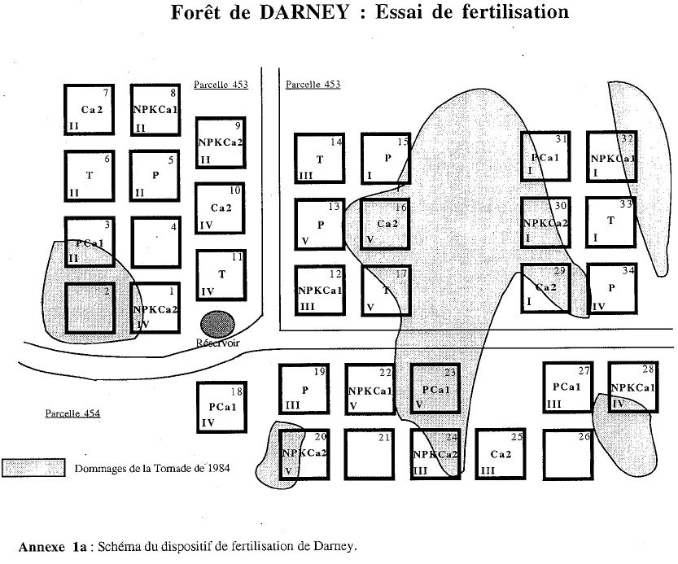

* Colonne A : localisation

C’est la combinaison de l’abréviation de l’étude et du numéro d’un des 5 blocs (chiffre romain). Chaque bloc correspond à un type d’humus initial :

|  |  |  |  |  |  |
| --- | --- | --- | --- | --- | --- |
| Traitement | **Bloc I** | **Bloc II** | **Bloc III** | **Bloc IV** | **Bloc V** |
|  |  |  |  |  |  |
| Humus départ | Mull | Moder et M-M | Mull-Moder | Moder | Mull |

* + - Colonne B : Placette unitaire (PAU)

C’est la combinaison de l’abréviation de l’étude, du numéro en chiffre romain d’un des 5 blocs, du nom du traitement et du numéro de placeau. Les placeaux étudiés par Cécile Barbaroux apparaissent en clair dans le tableau suivant :

|  |  |  |  |  |  |
| --- | --- | --- | --- | --- | --- |
| Traitement : | **Bloc I** | **Bloc II** | **Bloc III** | **Bloc IV** | **Bloc V** |
|  |  |  |  |  |  |
| **T** | **HDarF1_I_T_33** | **HDarF1_II_T_6** | **HDarF1_III_T_14** | **HDarF1_IV_T_11** | **HDarF1_V_T_17** |
| **P** | **HDarF1_I_P_15** | **HDarF1_II_P_5** | **HDarF1_III_P_19** | **HDarF1_IV_P_34** | **HDarF1_V_P_13** |
| **Ca 2** | **HDarF1_I_Ca2_29** | **HDarF1_II_Ca2_7** | **HDarF1_III_Ca2_25** | **HDarF1_IV_Ca2_10** | **HDarF1_V_Ca2_16** |
| **P Ca1** | **HDarF1_I_PCa1_31** | **HDarF1_II_PCa1_3** | **HDarF1_III_PCa1_27** | **HDarF1_IV_PCa1_18** | **HDarF1_V_PCa1_23** |
| **NPKCa 1** | **HDarF1_I_NPKCa1_32** | **HDarF1_II_NPKCa1_8** | **HDarF1_III_NPKCa1_12** | **HDarF1_IV_NPKCa1_28** | **HDarF1_V_NPKCa1_22** |
| **NPKCa 2** | **HDarF1_I_NPKCa2_30** | **HDarF1_II_NPKCa2_9** | **HDarF1_III_NPKCa2_24** | **HDarF1_IV_NPKCa2_1** | **HDarF1_V_NPKCa2_20** |

* Chaque placette unitaire est constituée d’un placeau carré de 40 mètres de côté, entouré d’ une bande d’isolement de 7,50 m de large.
  + - Colonne H : altitude

Elle a été relevée sur la carte IGN au 1/25000 du site web de l’IGN « géoportail ».

* **Fichier Arbres :** HDarF1_arbres_pour_BDD

|  |
| --- |
| * + - 745 hêtres ont été étudiés, à raison de 22 à 47 par placeau. Ils ont été mesurés entre le 24/09/1996 et le 6/03/1997. Afin d’estimer la surface terrière des placeaux, la circonférence des chênes et de hêtres dominés, non échantillonnés pour la présente étude, est celle qui a été mesurée en février 1996 par Claude Nys. |
| |  |  |  |  |  |  | | --- | --- | --- | --- | --- | --- | | Traitement | **Bloc I** | **Bloc II** | **Bloc III** | **Bloc IV** | **Bloc V** | |  |  |  |  |  |  | | **T** | 36 | 32 | 27 | 26 |  | | **P** | 29 | 31 | 31 | 42 |  | | **Ca 2** | 29 | 32 | 23 | 33 |  | | **P Ca1** | 22 | 28 | 33 | 47 |  | | **NPKCa 1** |  | 25 | 35 | 23 | 32 | | **NPKCa 2** |  | 33 | 28 | 33 | 35 | |
|  |
|  |
|  |
|  |

* Le statut social, codé de 1 à 4 dans l’étude initiale a été encodé selon l’échelle de la base qui est la suivante :

|  |  |  |
| --- | --- | --- |
| intitulé | Code étude | Code base |
| dominant | 1 | 2 |
| codominant | 2 | 3 |
| codominé | 3 | 34 |
| dominé | 4 | 4 |

* + - On a mesuré la circonférence du tronc de chaque arbre, à 1,30 m, en cm. En 1972 et du15 au 16 février 1996 pour les hêtres, et en février 1996 pour les chênes et les hêtres non échantillonnés.
    - La hauteur de la base du houppier (HDarF1_HbH) a été calculée à partir de la hauteur relative de houppier et de la hauteur totale (HDarF1_H) indiquées dans les fichiers QDos initiaux.
    - La concurrence en cime est évaluée en pourcentage du pourtour du houppier en contact avec les arbres voisins (HDarF1_CC).
* La position de l’arbre par rapport aux bordures (HDarF1_Pos). a été codifiée ainsi :

|  |  |
| --- | --- |
| Définition | Code étude = code base |
| Dans une trouée | 0 |
| En lisière | 1 |
| En deuxième position | 2 |
| Au sein du peuplement | 3 |

* **Fichier Dendrochronologie :** FouF_Lc_pour_BDD

|  |
| --- |
| * Du 12/09/1996 au 17/10/1996, on a prélevé 1 carotte par arbre avec une tarière dendrologique de Pressler de 5 mm de diamètre intérieur. La direction de carottage a été renseignée dans la base sauf pour 6 arbres, pour lesquels il subsiste un doute : HDarF1_II_T_6_13_1, HDarF1_II_T_6_14_1, HDarF1_II_T_6_15_1, HDarF1_II_T_6_33_1, HDarF1_I_T_33_13_1 et HDarF1_IV_P_34_3_1. Les directions de carottage sont majoritairement dans le sens sud vers nord, ce qui correspond à des arbres droits. Les autres directions correspondent à des arbres qui présentent des défauts sur la face sud, ou bien qui sont penchés. Dans ce dernier cas, ils ont été carottés dans une des 2 directions perpendiculaires au plan d’inclinaison. |

* Cécile Barbaroux a mesuré les cernes des carottes, au 1/100 mm, sur une chaîne de mesure informatisée (caméra numérique, chambre claire, table à digitaliser, ordinateur QL). Elle a aussi effectué visuellement l’interdatation des largeurs de cernes avec le programme mis au point par Michel Becker.
* En février 2013, François Gérémia a vérifié les séries dendrochronologiques avec le programme d’interdatation de Jean-Luc Dupouey. Celles présentant moins de 61% de concordances avec la courbe moyenne de l’échantillon total ont été analysées. Les séries dendrochronologiques des 3 carottes HDarF1_II_P_5_1,  HDarF1_I_T_33_36_1, HDarF1_I_15_58_1 demeurent peu sûres, et aucune correction n’a paru satisfaisante.

Il a effectué les corrections suivantes :

* + HDarF1_I_T_33_13_1 : 2 cm en 1983 et 1984
  + HDarF1_I_T_33_16_1 : 1 cm en 1948
  + HDarF1_I_T_33_28_1 : 1cm en 1974
  + HDarF1_III_T_14_33_1 : suppression 1933(0) et 1934(0) et +2cm en 1942 et 1943
  + HDarF1_III_T_14_53_1 : suppression 1 cm en 1957 puis + 1 cm en 1976
  + HDarF1_I_P_15_58_1 : remesuré puis 1983(19) + 1984(28), 1966(58) + 1967(47), 1926(47) + 1927(62)
  + HDarF1_III_P_19_23_1 : 1949/2 (17,33), 1926 supprimé et 1913/2 (47,47)
  + HDarF1_III_P_19_47_1 : 1 cm en 1957 et 1874/2 (98,8)
  + HDarF1_II_PCa1_3_10_1 : remesurée puis 11 cm de 1984 à 1994, 1942 (14) + 1943 (18) et 1869 (30) + 1870 (142) (mais 58% d’interdatation)
  + HDarF1_I_PCa1_31_50_1 : 1930 (49) + 1931 (84) puis 1929 (58) + 1930 (73)
  + HDarF1_V_NPKCa1_22_18_1 : remesuré de 1859 à 1910 puis 1971/2 (7,21), puis intégration dans la série initiale
  + HDarF1_III_NPKCa2_24_55_1 : 10 cm de 1976 à 1985
  + HDarF1_V_NPKCa2_20_30_1 : remesuré puis 1987 (22) + 1988 (144) et 1960 (14) + 1961 (13)
* **Fichier floristique :** HDarF1_flo_pour_BDD
* Relevé selon la méthode Zuricho-Montpelliéraine, Braun Blanquet 1932.
* Le tableau floristique a été reconstitué à partir des fiches de terrain
* Les espèces sont désignées dans la base par le référentiel de la BDNFF5 pour les spermaphytes, et la BDNBE1 pour les Hepaticophyta et les Bryophyta. Dans 1 relevé, il a été noté « Fougère ». Dans la base, cette plante a été notée : Dryopteris filix-mas (L.) Schott, affectée de la note CONFERE n°4, qui signale une incertitude sur l’ensemble du taxon.
* 4 strates ont été utilisées :

|  |  |  |
| --- | --- | --- |
| Dénomination strate | définition | code |
| arborescente | Ligneux>7m |  |
| arbustive | ligneux <7m | a |
| herbacée | Spermaphyta < 50cm | h |
| mousse | Hepaticophyta et Bryophyta humicole | m |

* Colonne E : Les espèces annotées d’une singularité : chemin (Ch), trouée (Tr) ou pierre (Pi), sont parfois mentionnées sans coefficient d’abondance-dominance. Dans ce cas, leur présence est attestée par la lettre P. En ce qui concerne les trouées, si le coefficient est indiqué, il est défini pour la trouée seule et pas pour l’ensemble du relevé.
* Les coefficients indiqués sont ceux de l’échelle de Braun-Blanquet ci-dessous :

|  |  |
| --- | --- |
| coefficient | définition |
| + | Espèce rare que l’on peut manquer. |
| 1 | Espèce de recouvrement < 5% de la surface du relevé et que l’on ne peut pas manquer. |
| 2 | Espèce très abondante couvrant moins de 5% de la surface, ou couvrant entre 5 et 25 % de la surface du relevé |
| 3 | Espèce couvrant entre 25 et 50% de la surface du relevé |
| 4 | Espèce couvrant entre 50 et 75% de la surface du relevé |
| 5 | Espèce couvrant entre 75 et 100% de la surface du relevé |

* Pédologie : pas de fichier pour le moment

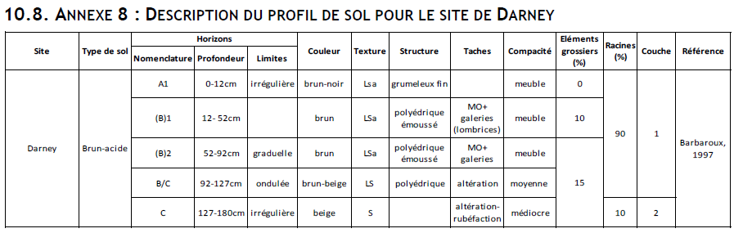

**Publications :**

BARBAROUX,C. 1997Dendrochronologie et modélisation : deux approches complémentaires pour comprendre la croissance des forêts sur le long terme

Application à une expérience de fertilisation dans une hêtraie des Basses – Vosges

DEA d'Ecologie, Filière Ecologie Fonctionnelle, Univ. Paris XI - Orsay, 36p.

TOUTAIN, F.; DIAGNE, A.; LE TACON, F. 1988. Possibilités de modification du type d'humus et d'amélioration de la fertilité des sols à moyen terme en hêtraie par apport d'éléments minéraux. *Revue forestière française*, 40, 2, 99-107.ENGREF, Ecole nationale du génie rural, des eaux et des forêts, Nancy (FRA)